Италијански језик
Наставна јединица за VII разред од 4. до 8. маја: Предлози за место
(it. Le relazioni spaziali)

- На слици је приказан миш у различитим положајима у односу на сир. Око илустрације су измешани предлози за место. Исеци их, распореди и залепи правилно, пратећи стрелице.
- Провери да ли је задатак тачно урађен, тако што ћеш поновити ове предлоге које имаш записане у свесци.
- Прекриј илустрацију и именуј што више усвојених предлога за место./ Покажи на илустрацији што више предлога за место.
davanti
su
sotto
dietro
sopra

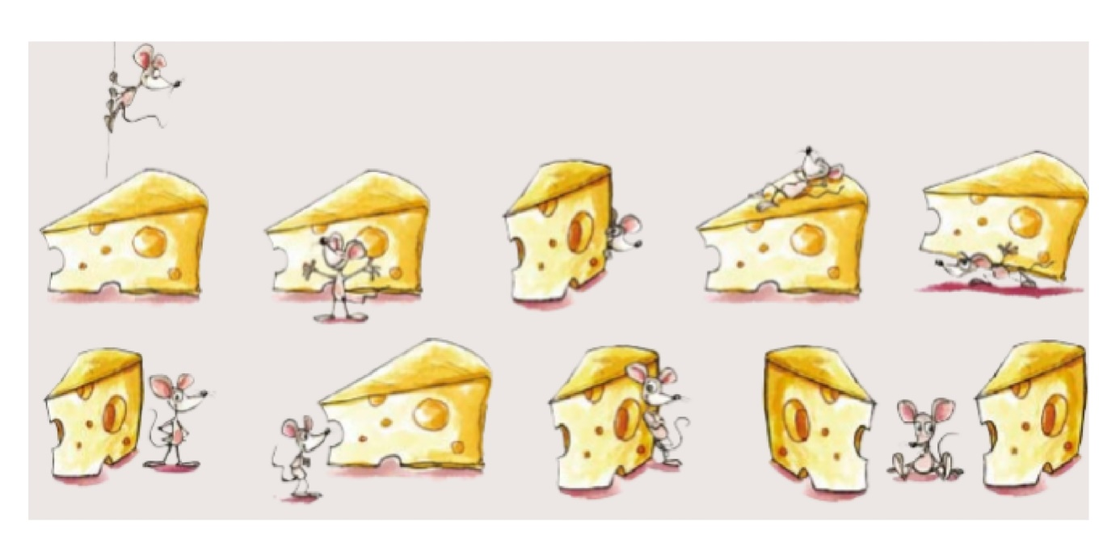
tra
a destra
vicino
accanto

